**Správní členění**

Ústecký kraj se sídlem v Ústí nad Labem je vymezený územím okresů Děčín, Ústí nad Labem, Teplice, Litoměřice, Louny, Most a Chomutov. Na jeho území se v současné době nachází 16 obcí s rozšířenou působností. Severní hranice kraje je zároveň i státní hranicí se spolkovou zemí Sasko ve Spolkové republice Německo. Na severovýchodě sousedí s Libereckým krajem, na západě s Karlovarským a z malé části i s krajem Plzeňským a na jihu se Středočeským krajem.

**Správní obvody obcí s rozšířenou působností:**  
  
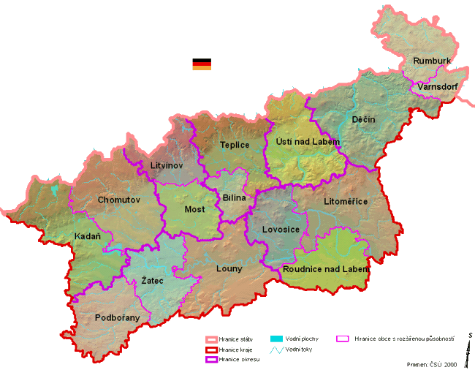

**BÍLINA** je vymezena územím obcí Bílina, Hostomice, Hrobčice, Ledvice, Lukov, Měrunice, Ohníč, Světec.  
  
**DĚČÍN** je vymezen územím obcí Arnoltice, Benešov nad Ploučnicí, Bynovec, Česká Kamenice, Děčín, Dobkovice, Dobrná, Dolní Habartice, Františkov nad Ploučnicí, Heřmanov, Horní Habartice, Hřensko, Huntířov, Janov, Janská, Jetřichovice, Jílové, Kámen, Kunratice, Kytlice, Labská Stráň, Ludvíkovice, Malá Veleň, Malšovice, Markvartice, Merboltice, Růžová, Srbská Kamenice, Starý Šachov, Těchlovice, Valkeřice, Velká Bukovina, Verneřice, Veselé.  
  
**CHOMUTOV** je vymezen územím obcí Bílence, Blatno, Boleboř, Březno, Černovice, Droužkovice, Hora Svatého Šebestiána, Hrušovany, Chomutov, Jirkov, Kalek, Křimov, Málkov, Místo, Nezabylice, Otvice, Pesvice, Spořice, Strupčice, Údlice, Vrskmaň, Všehrdy, Všestudy, Výsluní, Vysoká Pec.  
  
**KADAŇ** je vymezena územím obcí Domašín, Chbany, Kadaň, Klášterec nad Ohří, Kovářská, Kryštofovy Hamry, Libědice, Loučná pod Klínovcem, Mašťov, Měděnec, Okounov, Perštejn, Pětipsy, Račetice, Radonice, Rokle, Vejprty, Veliká Ves, Vilémov.  
  
**LITOMĚŘICE** jsou vymezeny územím obcí Bohušovice nad Ohří, Brňany, Brozany nad Ohří, Býčkovice, Dolánky nad Ohří, Drahobuz, Hlinná, Horní Řepčice, Hoštka, Chotiněves, Chudoslavice, Kamýk, Křešice, Levín, Liběšice, Libochovany, Litoměřice, Lovečkovice, Malíč, Michalovice, Miřejovice, Mlékojedy, Oleško, Píšťany, Ploskovice, Polepy, Rochov, Račice, Snědovice, Staňkovice, Štětí, Terezín, Travčice, Trnovany, Třebušín, Úštěk, Velké Žernoseky, Vrutice, Žalhostice, Žitenice.  
  
**LITVÍNOV** je vymezen územím obcí Brandov, Český Jiřetín, Hora Svaté Kateřiny, Horní Jiřetín, Klíny, Litvínov, Lom, Louka u Litvínova, Mariánské Radčice, Meziboří, Nová Ves v Horách.  
  
**LOUNY** jsou vymezeny územím obcí Blšany u Loun, Brodec, Břvany, Cítoliby, Černčice, Dobroměřice, Domoušice, Hříškov, Hřivice, Chlumčany, Chožov, Chraberce, Jimlín, Koštice, Kozly, Lenešice, Libčeves, Líšťany, Louny, Nová Ves, Obora, Opočno, Panenský Týnec, Peruc, Pnětluky, Počedělice, Postoloprty, Raná, Ročov, Slavětín, Smolnice, Toužetín, Úherce, Veltěže, Vinařice, Vrbno nad Lesy, Vršovice, Výškov, Zbrašín, Želkovice, Žerotín.  
  
**LOVOSICE** jsou vymezeny územím obcí Černiv, Čížkovice, Děčany, Dlažkovice, Evaň, Chodovlice, Chotěšov, Chotiměř, Jenčice, Keblice, Klapý, Křesín, Lhotka nad Labem, Libochovice, Lkáň, Lovosice, Lukavec, Malé Žernoseky, Podsedice, Prackovice nad Labem, Radovesice, Sedlec, Siřejovice, Slatina, Sulejovice, Třebenice, Třebívlice, Úpohlavy, Velemín, Vchynice, Vlastislav, Vrbičany.  
  
**MOST** je vymezen územím obcí Bečov, Bělušice, Braňany, Havraň, Korozluky, Lišnice, Lužice, Malé Březno, Most, Obrnice, Patokryje, Polerady, Skršín, Volevčice, Želenice.  
  
**PODBOŘANY** jsou vymezeny územím obcí Blatno, Blšany, Krásný Dvůr, Kryry, Lubenec, Nepomyšl, Očihov, Petrohrad, Podbořanský Rohozec, Podbořany, Vroutek.  
  
**ROUDNICE NAD LABEM** je vymezena územím obcí Bechlín, Brzánky, Bříza, Budyně nad Ohří, Ctiněves, Černěves, Černouček, Dobříň, Doksany, Dušníky, Horní Beřkovice, Hrobce, Chodouny, Kleneč, Kostomlaty pod Řípem, Krabčice, Kyškovice, Libkovice pod Řípem, Libotenice, Martiněves, Mnetěš, Mšené-lázně, Nové Dvory, Přestavlky, Račiněves, Roudnice nad Labem, Straškov-Vodochody, Vědomice, Vražkov, Vrbice, Záluží, Žabovřesky nad Ohří, Židovice.  
  
**RUMBURK** je vymezen územím obcí Dolní Poustevna, Doubice, Jiříkov, Krásná Lípa, Lipová, Lobendava, Mikulášovice, Rumburk, Staré Křečany, Šluknov, Velký Šenov, Vilémov.  
  
**TEPLICE** jsou vymezeny územím obcí Bořislav, Bystřany, Bžany, Dubí, Duchcov, Háj u Duchcova, Hrob, Jeníkov, Kladruby, Kostomlaty pod Milešovkou, Košťany, Krupka, Lahošt, Mikulov, Modlany, Moldava, Novosedlice, Osek, Proboštov, Rtyně nad Bílinou, Srbice, Teplice, Újezdeček, Zabrušany, Žalany, Žim.  
  
**ÚSTÍ NAD LABEM** je vymezeno územím obcí Dolní Zálezly, Habrovany, Homole u Panny, Chabařovice, Chlumec, Chuderov, Libouchec, Malé Březno, Malečov, Petrovice, Povrly, Přestanov, Ryjice, Řehlovice, Stebno, Tašov, Telnice, Tisá, Trmice, Ústí nad Labem, Velké Březno, Velké Chvojno, Zubrnice.  
  
**VARNSDORF** je vymezen územím obcí Dolní Podluží, Horní Podluží, Chřibská, Jiřetín pod Jedlovou, Rybniště, Varnsdorf.  
  
**ŽATEC** je vymezen územím obcí Bitozeves, Blažim, Čeradice, Deštnice, Holedeč, Liběšice, Libočany, Libořice, Lipno, Lišany, Měcholupy, Nové Sedlo, Staňkovice, Tuchořice, Velemyšleves, Zálužice, Žatec, Žiželice.

**Správní obvody pověřených obcí:**  
  
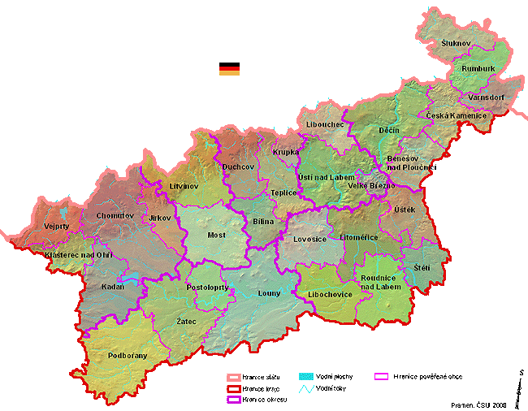

**BENEŠOV NAD PLOUČNICÍ** je vymezen územím obcí Benešov nad Ploučnicí, Dolní Habartice, Františkov nad Ploučnicí, Heřmanov, Horní Habartice, Malá Veleň, Merboltice, Starý Šachov, Valkeřice, Velká Bukovina, Verneřice.  
  
**BÍLINA** je vymezena územím obcí Bílina, Hostomice, Hrobčice, Ledvice, Lukov, Měrunice, Ohníč, Světec.  
  
**ČESKÁ KAMENICE** je vymezena územím obcí Česká Kamenice, Janská, Jetřichovice, Kunratice, Kytlice, Markvartice, Srbská Kamenice, Veselé.  
  
**DĚČÍN** je vymezen územím obcí Arnoltice, Bynovec, Děčín, Dobkovice, Dobrná, Hřensko, Huntířov, Janov, Jílové, Kámen, Labská Stráň, Ludvíkovice, Malšovice, Růžová, Těchlovice.  
  
**DUCHCOV** je vymezen územím obcí Duchcov, Háj u Duchcova, Hrob, Jeníkov, Košťany, Lahošt, Mikulov, Moldava, Osek, Zabrušany.  
  
**CHOMUTOV** je vymezen územím obcí Bílence, Blatno, Březno, Černovice, Droužkovice, Hora Svatého Šebestiána, Hrušovany, Chomutov, Kalek, Křimov, Málkov, Místo, Nezabylice, Spořice, Údlice, Všehrdy, Výsluní.  
  
**JIRKOV** je vymezen územím obcí Boleboř, Jirkov, Otvice, Pesvice, Strupčice, Vrskmaň, Všestudy, Vysoká Pec.  
  
**KADAŇ** je vymezena územím obcí Chbany, Kadaň, Libědice, Mašťov, Pětipsy, Račetice, Radonice, Rokle, Veliká Ves, Vilémov.  
  
**KLÁŠTEREC NAD OHŘÍ** je vymezen územím obcí Domašín, Klášterec nad Ohří, Okounov, Perštejn.  
  
**KRUPKA** je vymezena územím obce Krupka.  
  
**LIBOCHOVICE** jsou vymezeny územím obcí Černiv, Evaň, Chotěšov, Klapý, Křesín, Libochovice, Lkáň, Radovesice, Sedlec, Slatina.  
  
**LIBOUCHEC** je vymezen územím obcí Libouchec, Petrovice, Tisá, Velké Chvojno.  
  
**LITOMĚŘICE** jsou vymezeny územím obcí Bohušovice nad Ohří, Brňany, Brozany nad Ohří, Býčkovice, Dolánky nad Ohří, Drahobuz, Hlinná, Chudoslavice, Kamýk, Křešice, Libochovany, Litoměřice, Malíč, Michalovice, Miřejovice, Mlékojedy, Oleško, Píšťany, Ploskovice, Polepy, Rochov, Staňkovice, Terezín, Travčice, Trnovany, Třebušín, Velké Žernoseky, Vrutice, Žalhostice, Žitenice.  
  
**LITVÍNOV** je vymezen územím obcí Brandov, Český Jiřetín, Hora Svaté Kateřiny, Horní Jiřetín, Klíny, Litvínov, Lom, Louka u Litvínova, Mariánské Radčice, Meziboří, Nová Ves v Horách.  
  
**LOUNY** jsou vymezeny územím obcí Blšany u Loun, Brodec, Břvany, Cítoliby, Černčice, Dobroměřice, Domoušice, Hříškov, Hřivice, Chlumčany, Chožov, Chraberce, Jimlín, Koštice, Kozly, Lenešice, Libčeves, Líšťany, Louny, Nová Ves, Obora, Opočno, Panenský Týnec, Peruc, Pnětluky, Počedělice, Raná, Ročov, Slavětín, Smolnice, Toužetín, Úherce, Veltěže, Vinařice, Vrbno nad Lesy, Vršovice, Zbrašín, Želkovice, Žerotín.  
  
**LOVOSICE** jsou vymezeny územím obcí Čížkovice, Děčany, Dlažkovice, Chodovlice, Chotiměř, Jenčice, Keblice, Lhotka nad Labem, Lovosice, Lukavec, Malé Žernoseky, Podsedice, Prackovice nad Labem, Siřejovice, Sulejovice, Třebenice, Třebívlice, Úpohlavy, Velemín, Vchynice, Vlastislav, Vrbičany.  
  
**MOST** je vymezen územím obcí Bečov, Bělušice, Braňany, Havraň, Korozluky, Lišnice, Lužice, Malé Březno, Most, Obrnice, Patokryje, Polerady, Skršín, Volevčice, Želenice.  
  
**PODBOŘANY** jsou vymezeny územím obcí Blatno, Blšany, Krásný Dvůr, Kryry, Lubenec, Nepomyšl, Očihov, Petrohrad, Podbořanský Rohozec, Podbořany, Vroutek.  
  
**POSTOLOPRTY** jsou vymezeny územím obcí Postoloprty, Výškov.  
  
**ROUDNICE NAD LABEM** je vymezena územím obcí Bechlín, Brzánky, Bříza, Budyně nad Ohří, Ctiněves, Černěves, Černouček, Dobříň, Doksany, Dušníky, Horní Beřkovice, Hrobce, Chodouny, Kleneč, Kostomlaty pod Řípem, Krabčice, Kyškovice, Libkovice pod Řípem, Libotenice, Martiněves, Mnetěš, Mšené-lázně, Nové Dvory, Přestavlky, Račiněves, Roudnice nad Labem, Straškov-Vodochody, Vědomice, Vražkov, Vrbice, Záluží, Žabovřesky nad Ohří, Židovice.  
  
**RUMBURK** je vymezen územím obcí Doubice, Jiříkov, Krásná Lípa, Rumburk, Staré Křečany.  
  
**ŠLUKNOV** je vymezen územím obcí Dolní Poustevna, Lipová, Lobendava, Mikulášovice, Šluknov, Velký Šenov, Vilémov.  
  
**ŠTĚTÍ** je vymezeno územím obcí Hoštka, Račice, Snědovice, Štětí.  
  
**TEPLICE** jsou vymezeny územím obcí Bořislav, Bystřany, Bžany, Dubí, Kladruby, Kostomlaty pod Milešovkou, Modlany, Novosedlice, Proboštov, Rtyně nad Bílinou, Srbice, Teplice, Újezdeček, Žalany, Žim.  
  
**ÚSTÍ NAD LABEM** je vymezeno územím obcí Dolní Zálezly, Habrovany, Chabařovice, Chlumec, Chuderov, Malečov, Povrly, Přestanov, Ryjice, Řehlovice, Stebno, Tašov, Telnice, Trmice, Ústí nad Labem.  
  
**ÚŠTĚK** je vymezen územím obcí Horní Řepčice, Chotiněves, Levín, Liběšice, Lovečkovice, Úštěk.  
  
**VARNSDORF** je vymezen územím obcí Dolní Podluží, Horní Podluží, Chřibská, Jiřetín pod Jedlovou, Rybniště, Varnsdorf.  
  
**VEJPRTY** jsou vymezeny územím obcí Kovářská, Kryštofovy Hamry, Loučná pod Klínovcem, Měděnec, Vejprty.  
  
**VELKÉ BŘEZNO** je vymezeno územím obcí Homole u Panny, Malé Březno, Velké Březno, Zubrnice.  
  
**ŽATEC** je vymezen územím obcí Bitozeves, Blažim, Čeradice, Deštnice, Holedeč, Liběšice, Libočany, Libořice, Lipno, Lišany, Měcholupy, Nové Sedlo, Staňkovice, Tuchořice, Velemyšleves, Zálužice, Žatec, Žiželice.

*(Zdroj: webové stránky Ústeckého kraje -* [*Správní členění: Ústecký kraj*](https://www.kr-ustecky.cz/spravni%2Dcleneni/d-850735/p1=272794)*)*